第1章 はじめに（計画の策定にあたって）
１．策定の趣旨
令和元年６月21日、議員立法により成立した「視覚障害者等の読書環境の整備の推進に関する法律」（以下「読書バリアフリー法」という。）は、視覚障がい者等（視覚障がい、発達障がい、肢体不自由その他の障がいにより、書籍（雑誌、新聞その他の刊行物を含む）について、視覚による表現の認識が困難な者をいう。なお、以下「視覚障がい者等」という。）の読書環境の整備を総合的かつ計画的に推進することにより、障がいの有無にかかわらず、すべての国民が等しく読書を通じて、文字・活字文化の恵沢を享受することができる社会の実現に寄与することを目的としています。

この法律に基づき、国は令和２年に「視覚障害者等の読書環境の整備の推進に関する基本的な計画（第一期）」を策定し、地方公共団体に対しても地域の実情を踏まえた計画の策定が求められました。大阪府では、令和３年度から５年間を計画期間とする「大阪府視覚障がい者等の読書環境の整備の推進に関する計画（読書バリアフリー計画）」（以下「大阪府読書バリアフリー計画」という。）を策定し、読書環境の整備に取り組んできました。

その後、社会全体で情報アクセスへの関心が高まる中、令和４年には「障害者による情報の取得及び利用並びに意思疎通に係る施策の推進に関する法律」が施行され、令和６年には「障害者差別解消法の改正法」が施行され、民間事業者における合理的配慮の提供が義務化されました。さらに、著作権法の改正により、図書館等による著作物の公衆送信や、著作権者の意思確認が困難な場合の裁定制度の創設など、読書支援に資する制度整備も進められています。

こうした社会的・制度的な変化を踏まえ、令和７年３月には国の「視覚障害者等の読書環境の整備の推進に関する基本的な計画（第二期）」（以下「基本計画（第二期）」という。）が策定され、第一期の成果を踏まえた内容の更新に加え、新たな指標の設定や施策の充実が図られ、進捗管理を行いながら施策を推進することとされています。

大阪府においても、第一期大阪府読書バリアフリー計画の基本的な施策の方向性を継承しつつ、国の基本計画（第二期）を踏まえた第二期大阪府読書バリアフリー計画を策定し、障がいの有無にかかわらず、すべての府民が読書を通じて文化的な豊かさを享受できる社会の実現をめざし、取り組んでいきます。なお、本計画は、「第５次大阪府子ども読書活動推進計画」や「第５次大阪府障がい者計画」など、関連施策との連携を図りながら、より効果的な読書環境の整備を推進していきます。

２．計画の理念・役割
本計画は、国の計画と同様に、障がいの有無にかかわらず、すべての府民が等しく読書を通じて文字・活字文化の恵沢を享受することができる社会の実現に寄与することを目的とし、視覚障がい者等の読書環境の整備を通じ、障がい者の社会参加・活躍の推進と、すべての人が支え合って生きるインクルーシブな社会の実現をめざしています。
読書は、一生涯にわたって、個人の学びや成長を支えるものであり、教養や娯楽のみならず、生活するために必要な情報を得る手段であり、教育や就労を支える重要な活動です。
しかしながら、視覚障がい者等が利用しやすい書籍等の発行数は、一般書籍と比べ依然として少ない状況にあります。
そのため、障がい等の有無にかかわらず、誰もが読みたい書籍に出合い、触れるための環境整備は大変重要です。大阪府では、これまでの取組の成果を踏まえ、読書バリアフリーのさらなる推進に向けて、継続的かつ計画的に取り組んでいきます。
また、本計画は「誰一人取り残さない」という理念を掲げる「持続可能な開発のための2030アジェンダ」に基づき、ＳＤＧｓ（持続可能な開発目標）の達成にも貢献する計画とします。

３．計画の対象
本計画は、視覚障がい者（盲、弱視、盲ろう等）、読字に困難がある発達障がい者（ディスレクシア等）、寝たきりや上肢に障がいがある等の理由により、書籍を持つことやページをめくることが難しい、あるいは眼球使用が困難である者を対象としています。
なお、読書環境の整備にあたっては、聴覚障がい者、知的障がい者、高齢者、外国人等、さまざまな状況により読書や図書館の利用に困難を伴う人へも配慮します。

４．計画期間
本計画期間（第二期）は、令和８（2026）年度から令和12（2030）年度までの５年間とします。策定後は、定期的に進捗状況を把握・評価しながら、必要に応じて見直しを行います。

５．ＳＤＧｓとの関係
視覚障がい者等の読書環境を整備することは、障がいのある方の社会参加と活躍の推進、共生社会の実現に寄与するとともに、ＳＤＧｓの目標達成にも貢献します。

＜関連するゴール＞
４ 質の高い教育をみんなに
10 人や国の不平等をなくそう
16 平和と公正をすべての人に

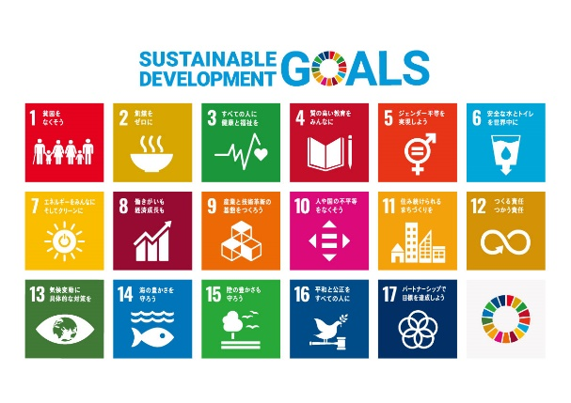
持続可能な開発目標（ＳＤＧｓ）について
平成27（2015）年9月の国連サミットで採択された
「持続可能な開発のための2030アジェンダ」にて記載
された平成28（2016）年から令和12（2030）年まで
の国際目標。
持続可能な世界を実現するための17のゴールと169
のターゲットから構成され、地球上の誰一人として取り残さ
ないことが宣言されています。

